

Тренажер Жим вверх с изменяемым весом нагрузки.
ТУ-9610-004-51879206-2009г.

ПАСПОРТ
Тренажер Жим вверх с изменяемым весом нагрузки.
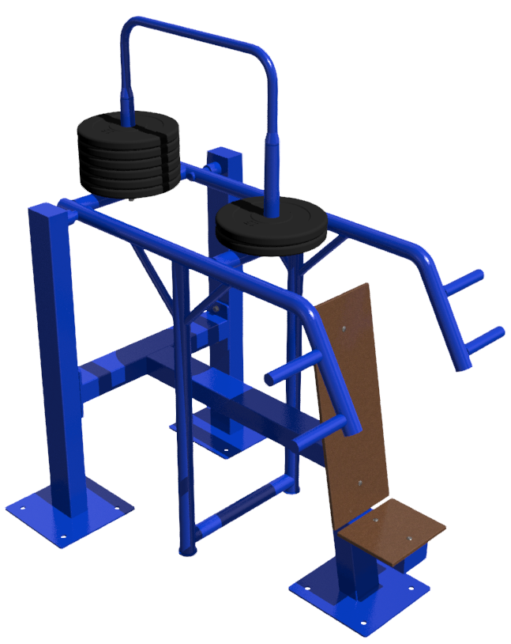
1. Общие положения.

Настоящий Паспорт (руководство) содержит краткое техническое описание продукции — «Тренажер Жим вверх с изменяемым весом нагрузки» (далее - Тренажер), что дает общее представление о конструкции и требованиях к эксплуатации изделия.
Тренажер представляет собой спортивное оборудование, которое предназначено для тренировки мышц спины и рук.
Установка Тренажера происходит путем крепления анкерными болтами к бетонному основанию либо к закладным.
Металлический каркас покрыт цинкосодержащим грунтом и полимерным покрытием, защищающим от ультрафиолетового излучения и осадков.

2. Технические характеристики.

Габаритные размеры в установленном виде:
Длина 1551мм;
Ширина 1170мм;
Высота 1784мм;
Масса 289 кг.

3. Комплектность.

№ п\п | Обозначение | Кол-во, шт.
1 | Рама с сидением | 1
2 | Стойка боковая | 2
3 | Стойка под диски | 1
4 | Рама силовая с опорой | 1
5 | Болт М12х35 | 4
6 | Болт М12х90 | 2
7 | Подшипник игольчатый | 2
8 | Шайба 12 | 6
9 | Шайба 12 гровер | 6
10 | Диск обрезиненный 15кг | 8
11 | Колпачок М12 | 6
12 | Болт анкерный с гайкой | 12
13 | Закладная | 3
14 | Упаковка (п\э плёнка) | 1
15 | Паспорт изделия | 1

4. Конструктивные особенности изделия.

Тренажер представляет собой сборно-разборную конструкцию из опорных стоек рамы с сидением, силовой рамы с опорой и стойки под диски.
Рама с сидением выполнена из трубы сечением 120х80мм с фланцевым основанием из стального листа 8мм и выносной балкой для крепления боковых стоек. Сидение и спинка выполнены из влагостойкой фанеры 15мм и покрыты краской.
Стойка боковая выполнена из трубы сечением 120х80мм с фланцевым основанием из стального листа 8мм и вварной втулкой для установки подшипника.
Силовая рама выполнена из трубы 57мм. На раме расположены оси для установки в подшипниковые узлы на стойках и посадочные места для стойки под диски. Также на раме расположена спаренная опора, для установки в состоянии покоя.
Стойка под диски изготовлена из трубы 57мм и согнутой П-образно трубы 34мм.
Металлический каркас покрыт цинкосодержащим грунтом и полимерным покрытием, защищающим от ультрафиолетового излучения и осадков.
Все крепежные элементы закрыты пластиковыми колпачками.

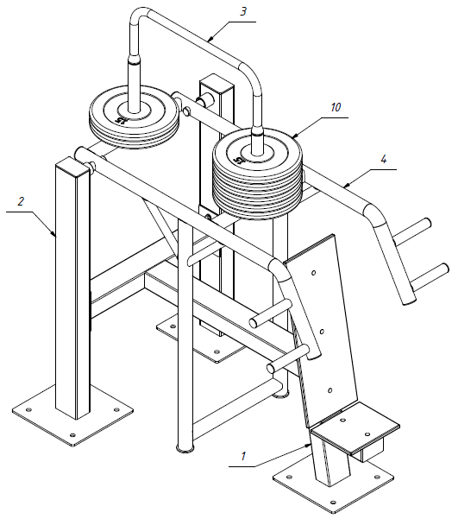
Рис. 1 Общий вид

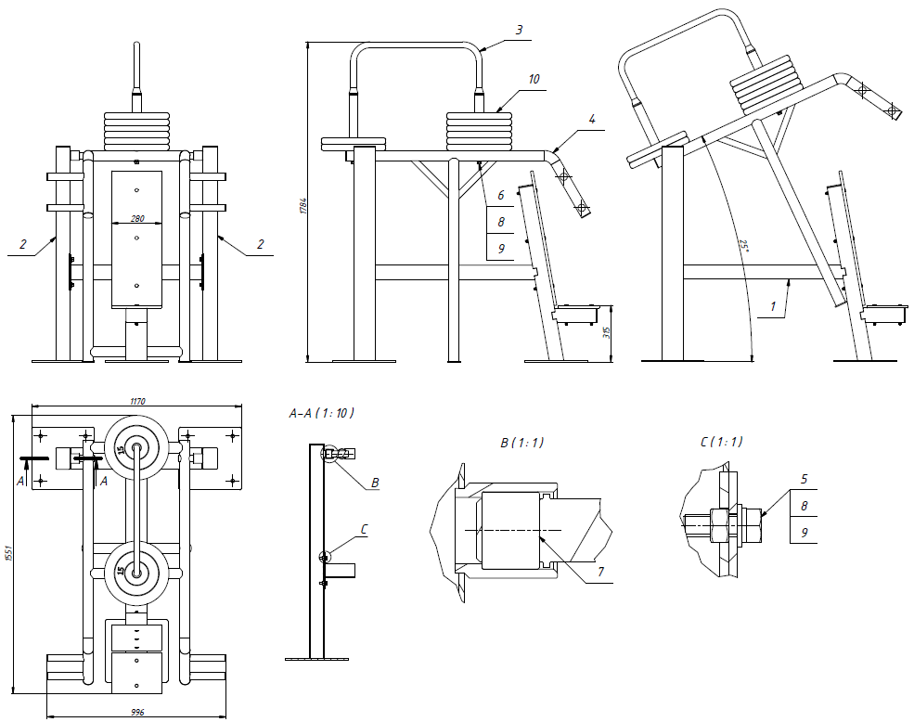

Рис. 2 Сборка и габаритные размеры.
5. Правила сборки, установки изделия.

Изделие поставляется упакованное в собранном виде.
Так как установка изделия производится заказчиком необходимо:
  - Во избежание травм установка и перемещение изделия должна производиться минимум двумя взрослыми специалистами (не моложе 18 лет).
  - Сборка осуществляется согласно схеме на рис. 2.
  - Установить подшипники в боковые стойки, силовую раму посадить осями на подшипниковые узлы боковых стоек и зафиксировать сборку с рамой с сидением, пропустив ее внутрь спаренной опоры.
  - Установить стойку для дисков на заднюю ось и частично зафиксировать ее с возможностью поворота, отвернув в сторону нанизать 8 дисков по 15кг, затем вернуть стойку на штатное место и зафиксировать ее.
  - Фиксация Тренажера на площадке происходит путем крепления анкерными болтами к бетонному основанию либо к закладным.
  - Для дополнительной защиты от раскручивания рекомендуется резьбовую часть болта перед затяжкой покрыть эмалью или грунтовкой.

6. Указание мер безопасности

Установка и перемещение изделия должна производиться минимум двумя взрослыми специалистами (не моложе 18 лет).
Перед началом эксплуатации проверить все крепежные соединения и надежность установки изделия. Проверка затяжки резьбовых соединений должна производиться не реже 1 раза в неделю.
Эксплуатация изделия при неисправных или ослабленных элементах крепления не допускается.
При обнаружении каких - либо неисправностей эксплуатацию прекратить до полного их устранения.
Категорически запрещается эксплуатация изделия детьми без наблюдения за ними взрослых специалистов (родителей).
Запрещается во время занятий вандальское поведение занимающихся по отношению к спортивному оборудованию, такое как умышленные удары по изделию.

7. Условия эксплуатации, транспортировки и хранения.

Изделие должно ежедневно осматриваться и проверяться на предмет повреждений. Зазоры и люфт устраняться, болты подтягиваться не реже 1 раза в неделю.
Эксплуатация и транспортировка изделия должна осуществляться в условиях, исключающих воздействие избыточной влажности, агрессивных сред, так же следует исключить возможность механических повреждений.
Изделие должно храниться (до установки в упаковке производителя) в сухих, закрытых, проветриваемых помещениях грузоотправителя и грузополучателя на расстоянии не менее 1м от отопительных приборов, при условии защиты изделий от прямого воздействия солнечных лучей, механических повреждений и действия агрессивных сред. Необходим периодический уход за поверхностью изделия, протирка от пыли и загрязнений.

8. Гарантийные обязательства

Изготовитель гарантирует соответствие изделия требованиям технических условий при соблюдении мер безопасности, правил и условий сборки, установки, эксплуатации, транспортирования и хранения.
Гарантийный срок эксплуатации 12 месяцев со дня продажи.
Гарантия не распространяется на изделия, поврежденные при перевозке или из-за несоблюдения мер безопасности, правил и условий сборки, установки, эксплуатации, транспортирования и хранения, приведенных в данном руководстве. Изготовитель оставляет за собой право на внесение изменений в конструкцию и комплектацию изделия, не отраженных в тексте паспорта, не влияющих на его эксплуатационные качества.

9. Сведения о рекламациях

В случае обнаружения дефектов и неисправностей изделия, Заказчик имеет полное право предъявить рекламацию в течении 30 дней с момента получения изделия, а Изготовитель обязуется удовлетворить требования по рекламации в течении 30 дней с момента получения последней.

ООО «ФСИ «Аналитика»
Юридический адрес: 443532 Самарская обл., Волжский р-он,
поселок Верхняя Подстепновка, ул. Специалистов, д. 16 Б

Тел/факс. (846)212-99-83
Электр.почта: e-mail: sales@sfsi.ru
Сайт компании: www.sfsi.ru

